7 PAMOKA – If, Else, Switch

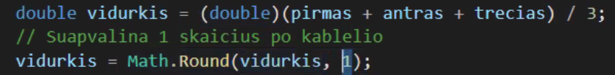

OVERWRITE

**ND** – uzduotys is 2u skaidriu 35 psl

49psl paskutine uzduotis

Pasiziuret papildomu uzdaviniu (classroome).

66 psl uzduotis

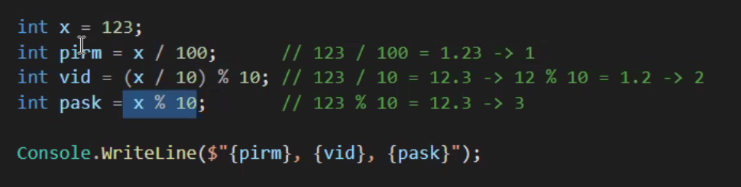

**IF… ELSE**

Jei if salyga neatitinka – neina i{} vidu

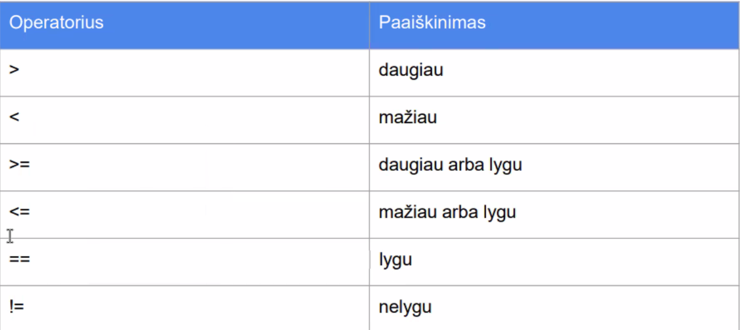

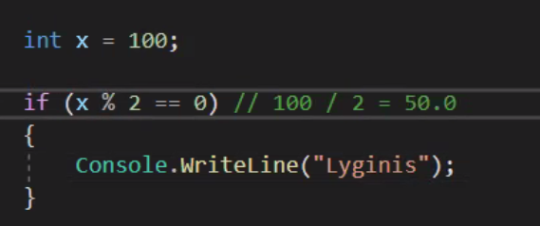

PATIKRINIMAS AR LYGINIS SKAICIUS.

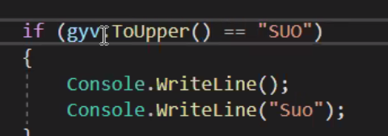

Jei user ivestu is kitu raidziu (to upper naudojam jei ivedam reiksme is didziuju, to lower – atvirksciai).

== arba .Equals (gyv.Equals(“Suo”)



AR USERIO INPUT TURI VIDUJ REIKSME KURIA IVEDEM! (suo bla bla).\

SU ATSKIRAIS IF GALIMA PATEKT I MULTIPLE IF DALIS. ELSE IF – JEI PIRMAS **IF** ATITINKA, TAI I ELSE IF NEPATENKAMA (NET JEI ABI SALYGOS ATITINKA).

Double click prie skaiciu – raudonas taskas – vieta kuria norim debuggint. Start Debugging. Step over – ziuret kiekviena salyga.Kad pabaigt – kvadratas. . NEPAMIRST NUSIIMT TASKO PO DEBUGGING.

Jei nei viena Else if arba If dalis nebuvo tiesa – nusokama i **ELSE.**

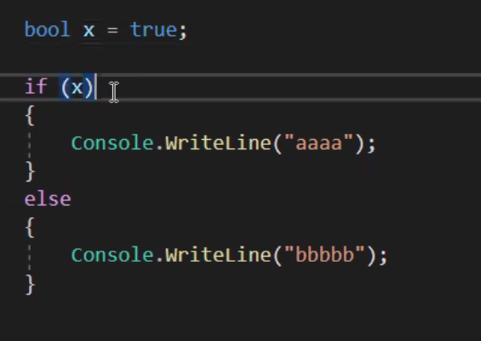 SU BOOL NEREIK DARYT PALYGINIMO IN IF (jei x = true, tai mes if. Jei pakeisim I false, mes else dali).

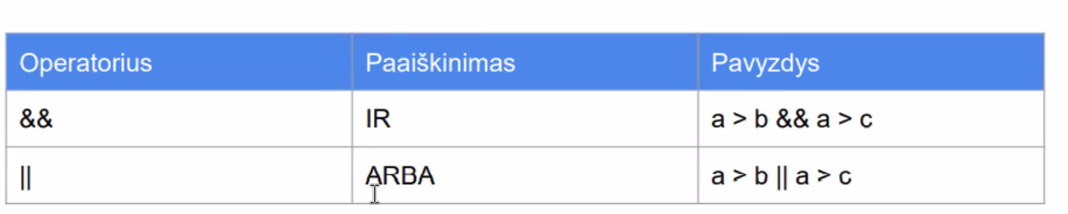

&& - ABI SALYGOS TURI BUT TEISINGOS

|| - UZTENKA KAD VIENA SALYGA BUTU TRUE

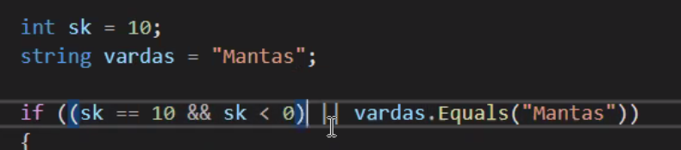

Pirma salyga siuo atveju false, nes antra salyga pirmos salygos yra neteisinga. Tuomet, antroji salyga (su vardas) yra true. Kadangi ji true, gaunamas true atsakymas (ieinama i sio if vidu).

**SWITCH**

Su switch galima tikrinti **tik viena kintamaji** ir ar tas kintamas lygus kazkuriai reiksmei.

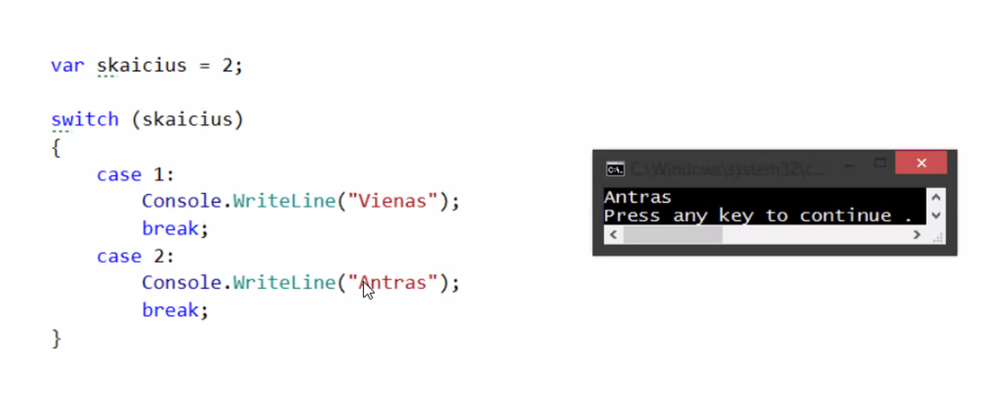

Switch geriau naudotis jei yra vienas kintamasis.